Ćwiczenie Wstawianie informacji do stopki i nagłówka.
- Wstaw nagłówek. Umieść w nim swoje imię i nazwisko oraz klasę.
- Wstaw stopkę. Umieść w niej numery stron. (prawy, dolny róg).
- Zapisz plik pod tą samą nazwą w swoim folderze.

Przykłady urządzeń peryferyjnych
Lp. | Nazwa | Wygląd urządzenia | Przeznaczenie
 | projektor |  | Przekazywanie obrazu z karty graficznej komputera na specjalny ekran lub ścianę.
 | drukarka | 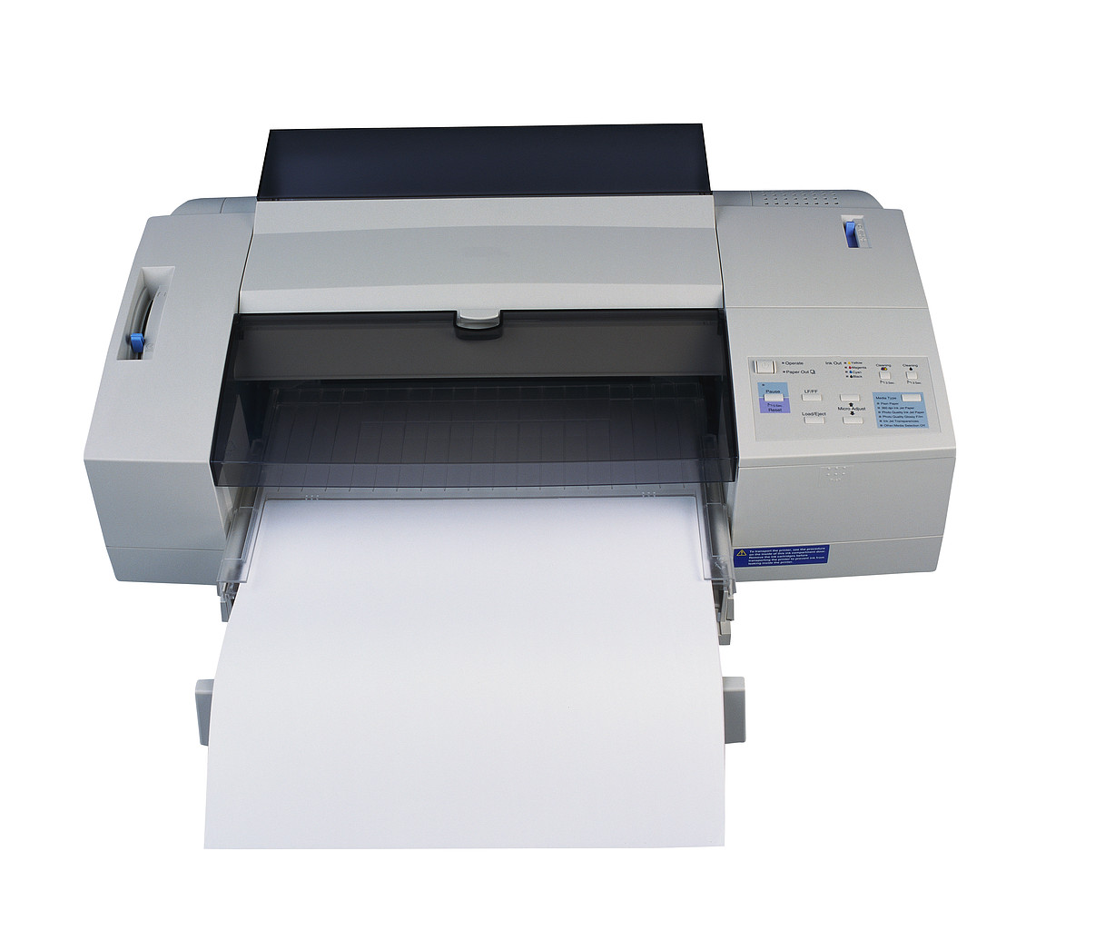 | Drukowanie tekstu i obrazu. Rozróżniamy drukarki: igłowe, atramentowe i laserowe.
 | skaner |  | Zamiana obrazu drukowanego (tekst, rysunek, zdjęcie) na jego elektroniczne odwzorowanie.
 | kamera internetowa |  | Prowadzenie wideokonferencji, nadzorowanie i obserwacja pomieszczeń.
 | monitor | 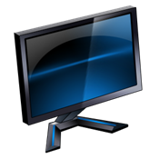 | Oglądanie efektów pracy w programach komputerowych.
 | klawiatura | 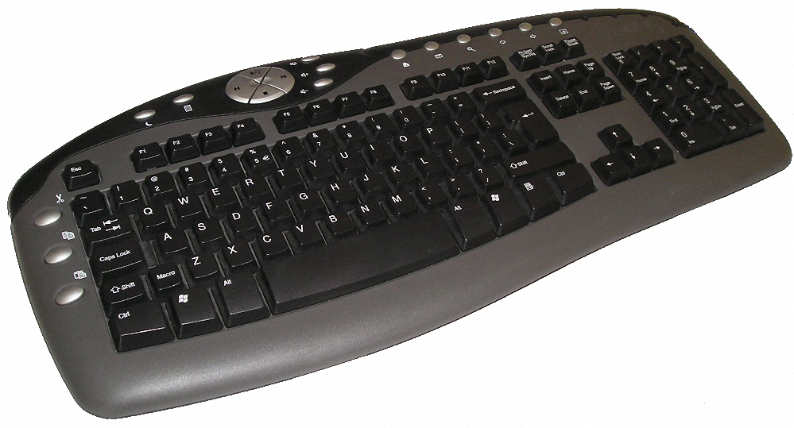 | Do wprowadzania danych do komputera.

